Зачетное задание
Тема: МНР, машины Тьюринга

Cтудента группы МФ-21
Чистякова Артема

Вариант №1

1) Условие

Постройте МНР-программу, которая вычисляет функцию
Результат должен быть записан в первом регистре.

1.2) Описание алгоритма

Алгоритм работает следующим образом. В программе 3 цикла: внешний, который бежит по количеству слагаемых в факториале, и два вложенных для умножения ответа. На каждой внешней итерации мы увеличиваем внешний счетчик и сохраняем значение (текущий четный факториал), на который нужно умножить ответ. Далее запускаются циклы умножения ответа на переменную четного факториала. Умножение происходит путем разложения на суммы.

1.3) Код программы

1. S (3) // тут храним ответ
2. J (1, 2, 18) // внешний цикл по слагаемым
3. S (2) // внешний итератор
4. S (4) // число на которе нужно умножить ответ
5. S (4)
6. Z (5) // тут храним внешний итератор для умножения
7. S (5) // один раз ответ уже взяли
8. T (3, 7)
9. J (4, 5, 17) // внешний цикл умножения
10. S (5)
11. Z (6) // тут храним вложенный итератор для умножения
12. J (7, 6, 16) // вложенный цикл умножения
13. S (3)
14. S (6)
15. J (1, 1, 12)
16. J (1, 1, 9)
17. J (1, 1, 2)
18. T (3, 1) // переместить ответ в 1 регистр

1.4) Тесты

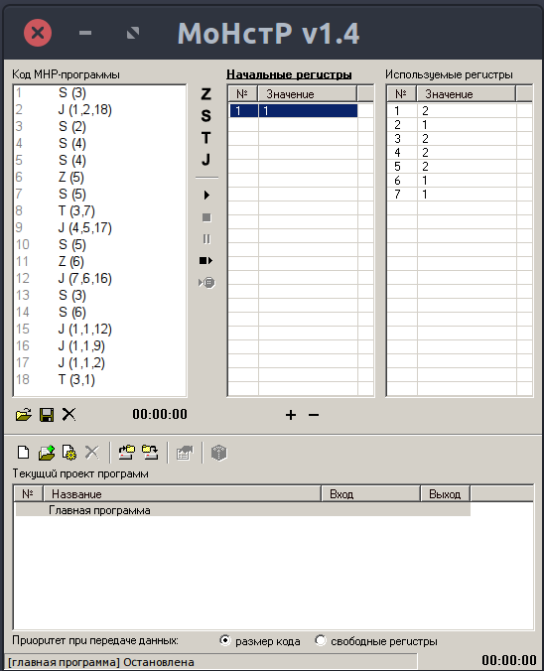
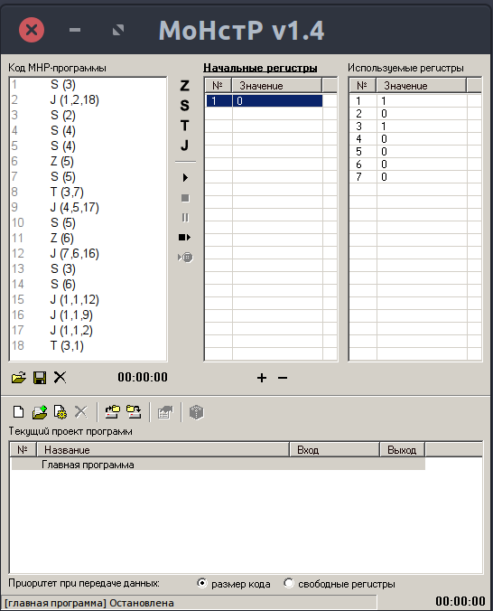

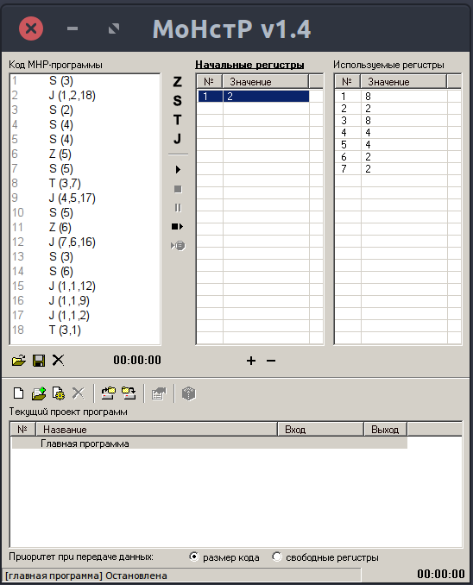
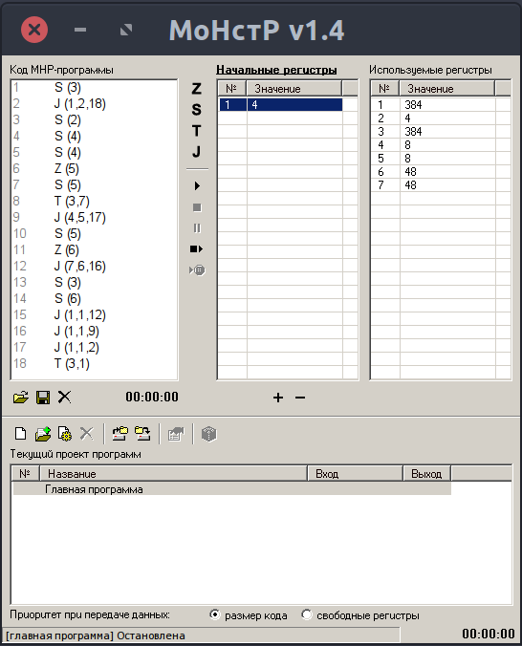

2) Условие

На ленте задано произвольное слово (возможно, пустое) в алфавите
(остальные символы ленты пустые). Напишите программу
для машины Тьюринга, которая в данном слове меняет местами
последние две буквы (например, изделает). Считайте, что
первоначально головка смотрит на первую букву слова.

2.2) Описание алгоритма

Сначала пройдем до конца вводимого слова (об этом нам сообщит пустой символ). Далее подвинемся на 1 влево и рассмотрим 3 ситуации: считали или. Из каждой буквы запустим свое состояние, которое отвечает за запись этой буквы в ячейку ленты левее. Повторим те же действия для новой ячейки, только с продвижением на 1 вправо.

2.3) Код программы
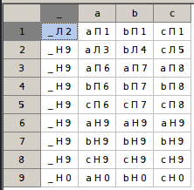

2.4) Тесты
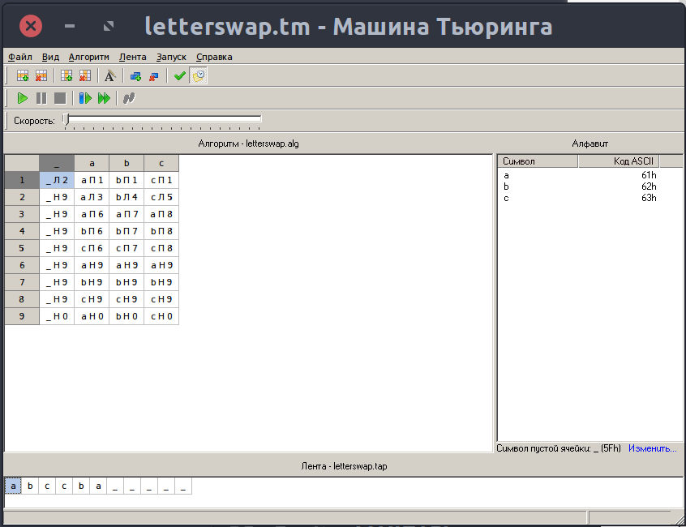
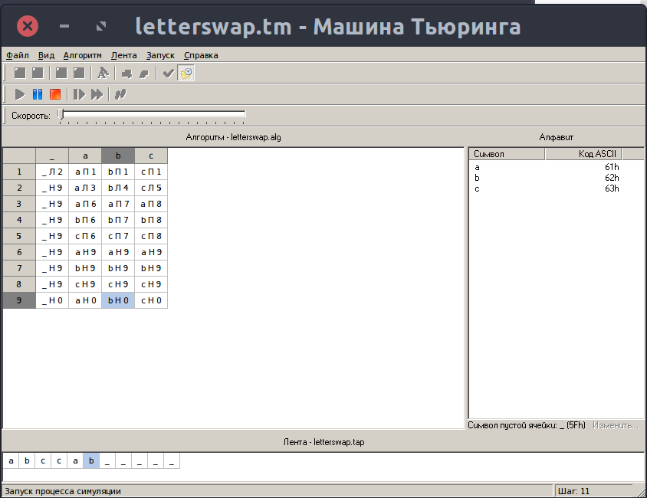

->

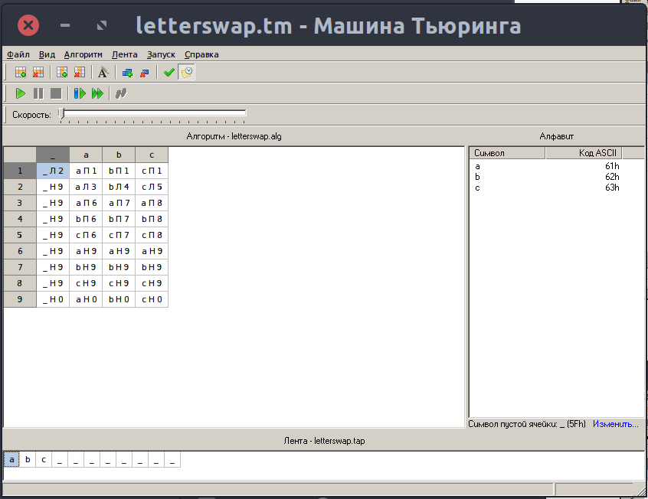
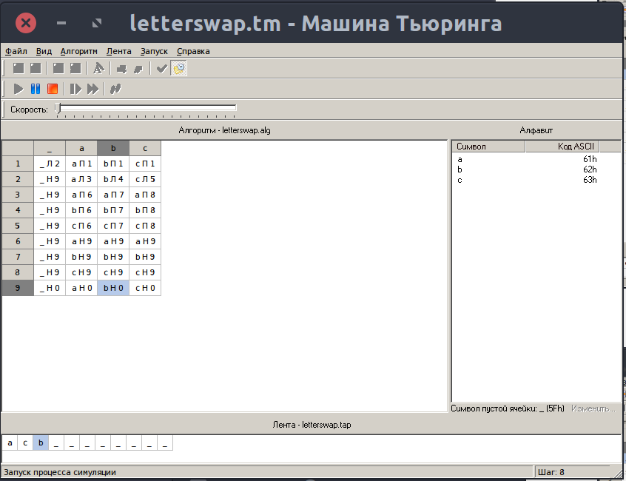

->

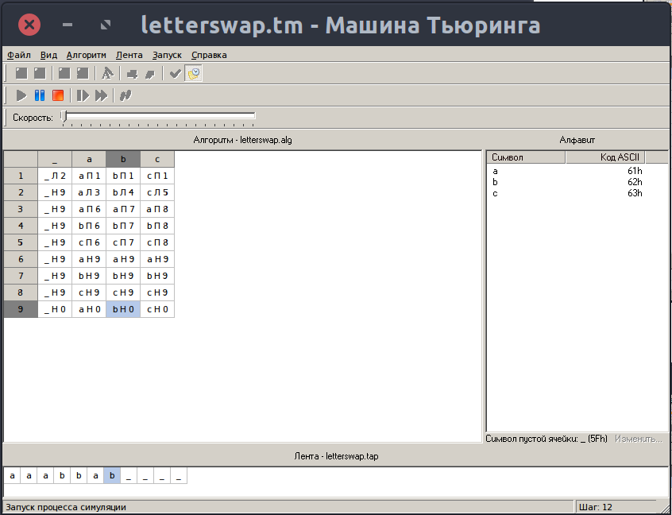
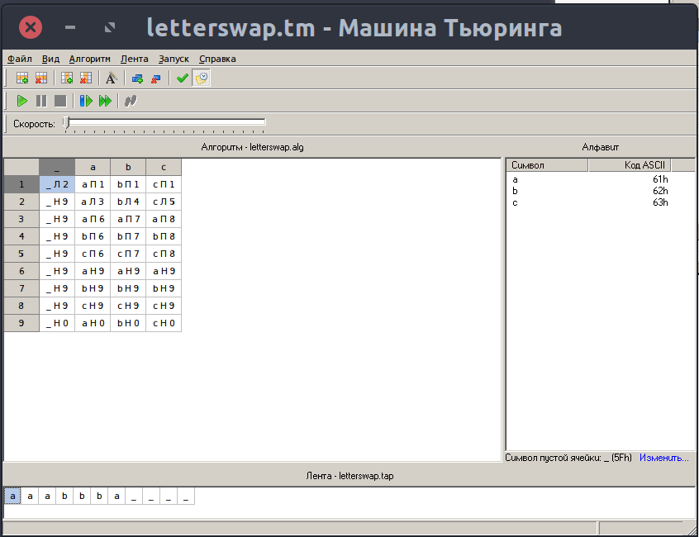

->

3) Условие

Умножения числа в унарной системе счисления

Напишите программу для машины Тьюринга, которая правильно вычисляет функцию.

3.2) Описание алгоритма

Будем действовать следующим образом. Пройдем до конца данного числа (останавливаемся на пустом символе). Помечаем последнюю цифру (она равна единице) решеточкой (#). Запускаем цикл, который найдет первый пустой символ за новым числом. Начиная с него записываем 3 единички подряд. Запускаем новый цикл, который найдет первую слева решеточку. Слева от нее будет либо цифра, либо пустота. Если цифра – повторяем (со второго предложения), а если пустота – заменяем все решеточки на единички.

3.3) Код программы

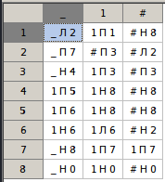

3.4) Тесты

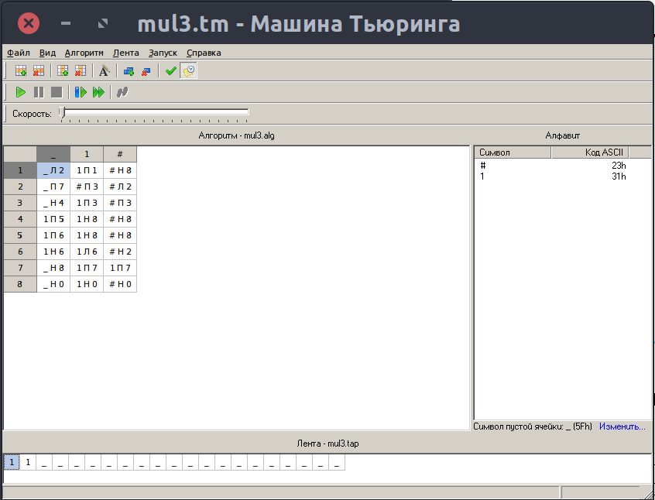
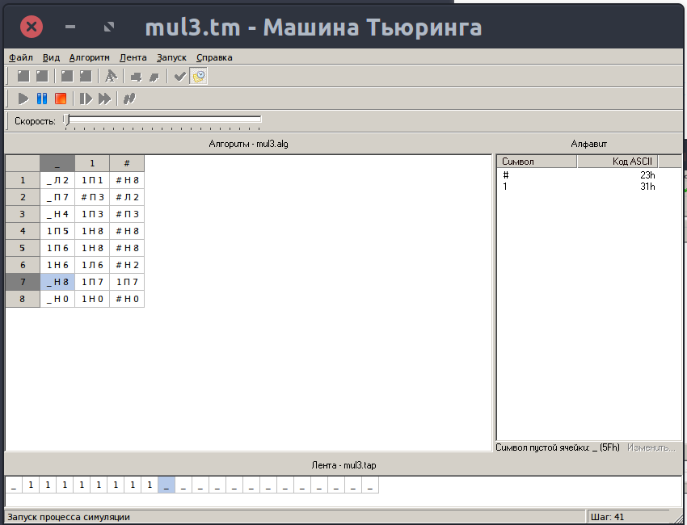

->

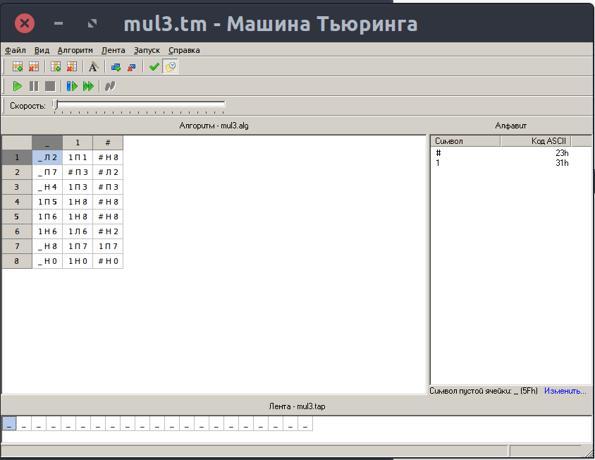
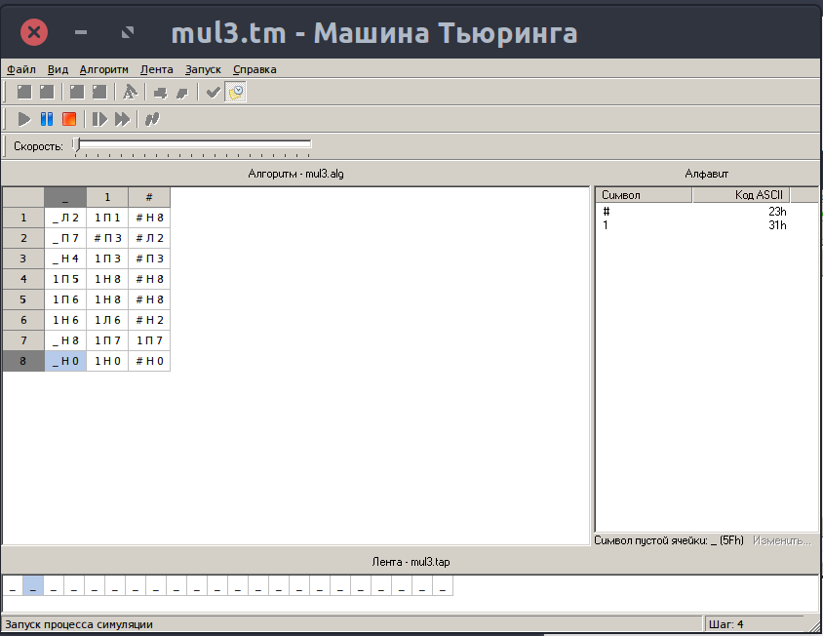

->

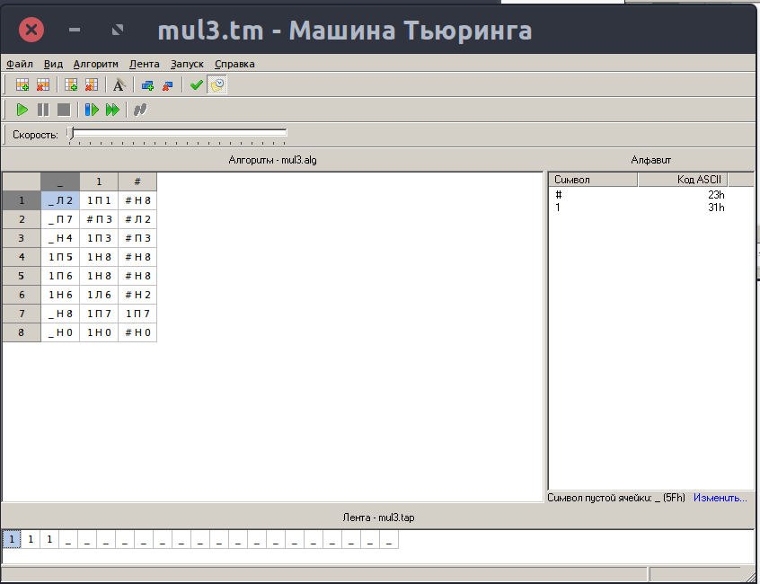
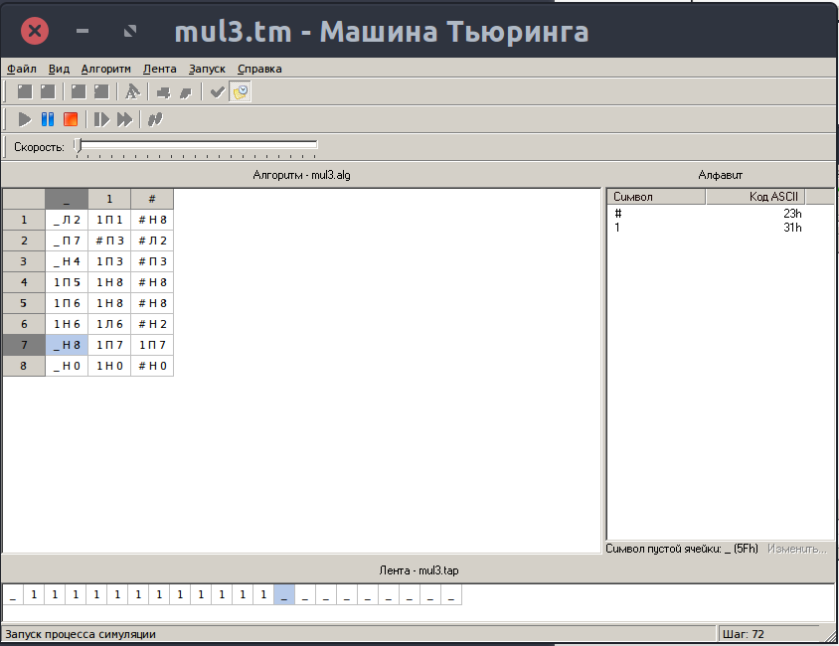

->

4) Условие

Умножения числа в десятичной системе счисления ()

Напишите программу для машины Тьюринга, которая правильно вычисляет функцию.

4.2) Описание алгоритма

Пройдем до конца данного числа (об этом нам сообщит пустой символ). Далее будет двигаться влево по ленте, умножая числа на 4 и прибавляя переносимый разряд. Чтобы запомнить разряд, создадим 4 дополнительные состояния: разряд равен 0, разряд равен 1, разряд равен 2 и разряд равен 3.

4.3) Код программы

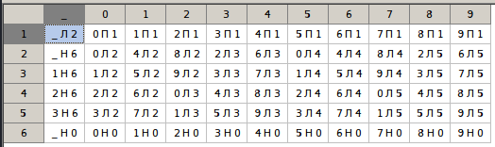

4.4) Тесты





